PASLAUGŲ TEIKIMO SUTARTIES SPECIALIOJI DALIS

Akcinė bendrovė Lietuvos paštas, pagal Lietuvos Respublikos įstatymus teisėtai įregistruota ir veikianti akcinė bendrovė, juridinio asmens kodas 121215587, PVM mokėtojo kodas LT212155811, registruotos buveinės adresas J. Jasinskio g. 16, LT-03500 Vilnius, Lietuvos Respublika, apie kurią duomenys kaupiami ir saugomi VĮ Registrų centras, atstovaujama , veikiančios pagal (toliau – Pirkėjas), ir

MB „Pastatų sistemos“, pagal Lietuvos Respublikos įstatymus teisėtai įregistruota ir veikianti mažoji bendrija, juridinio asmens kodas 303430565, PVM mokėtojo kodas LT100008966313, registruotos buveinės adresas Parko g. 1A, Avižieniai, Vilniaus raj., Lietuvos Respublika, duomenys apie kurią kaupiami ir saugomi VĮ Registrų centras, atstovaujama , veikiančio pagal (toliau – Paslaugų teikėjas),
Pirkėjas ir Paslaugų teikėjas kiekvienas atskirai toliau vadinamas Šalimi, bendrai vadinamos Šalimis, sudarė šią paslaugų teikimo sutartį (toliau – Sutartis).

- BENDROSIOS NUOSTATOS IR SUTARTIES OBJEKTAS
  - Paslaugų teikėjas įsipareigoja Sutartyje nurodytomis sąlygomis ir terminais suteikti Pirkėjui technologinių įrenginių eksploatavimo, įskaitant avarijų lokalizavimą ir likvidavimą (gedimų šalinimą), ir remonto paslaugas paslaugas (toliau – Paslaugos), o Pirkėjas įsipareigoja sumokėti už suteiktas Paslaugas Sutartyje nurodytomis sąlygomis ir terminais.
  - Ši Sutartis sudaryta pasibaigus viešajam pirkimui, kuriame ekonomiškai naudingiausias pasiūlymas išrinktas pagal kainą .
  - Sutarties BD yra neatskiriama šios Sutarties dalis. Sutarties BD yra pasiekiama adresu https://www.post.lt/lt/viesieji-pirkimai. Esant prieštaravimams tarp viešai paskelbtos Sutarties BD ir viešojo pirkimo, kurio pagrindu buvo sudaryta ši Sutartis dokumentuose nurodytos Sutarties BD, taikoma pastaroji.
  - Sutarties aiškinimo ir taikymo tikslais Sutarties BD 2.1 punkte yra nustatyta Sutarties dokumentų pirmenybės tvarka.

- PASLAUGŲ APIMTIS IR KAINA
  - Pagal šią Sutartį Pirkėjui teikiamos paslaugos, aprašytos Techninėje specifikacijoje (Sutarties SD priedas Nr. 2).
  - Sutarčiai taikomas kainos apskaičiavimo būdas – Sutarties vykdymo išlaidų atlyginimas.
2.2.1. Pirkėjas perka Paslaugas pagal poreikį Sutarties SD priede Nr. 3 nurodytais įkainiais, neviršijant Sutarties SD 2.3 punkte nurodytos bendros Sutarties kainos. Sutarties SD priede Nr. 3 atskirose eilutėse nurodyti Paslaugų kiekiai gali būti keičiami (didėti ar mažėti). Pirkėjas neįsipareigoja išpirkti preliminaraus Paslaugų kiekio ar bet kokios jo dalies.
2.2.2. Visa suteiktų paslaugų kaina sudaryta iš dviejų dalių: fiksuotas Paslaugų teikėjo teikiamų paslaugų įkainis (nurodytas Sutarties SD priede Nr. 3 ) ir Paslaugų teikėjo faktiškai patiriamų išlaidų, tiesiogiai susijusių su pirkimo sutarties vykdymu (Nenumatytų prekių – medžiagų ir atsarginių dalių pirkimu). Už medžiagas ir atsargines dalis bus atsiskaitoma papildomai pagal suderintą sąmatą, bet ne didesniais įkainiais nei Paslaugų teikėjas yra įsigijęs medžiagas ir atsargines dalis (Pirkėjui paprašius, Paslaugų teikėjas turi pateikti išlaidas pagrindžiančius dokumentus), ir neviršijant Sutarties SD 2.3 punkte nurodytos sumos. Pirkėjas įsipareigoja padengti tik tas išlaidas, kurios neabejotinai patiriamos vykdant pirkimo sutartį ir kurios yra suderintos ir patvirtintos vykdant technologinių įrenginių eksploatavimo ir remonto paslaugų užsakymus. Į faktiškai patirtas išlaidas, Nenumatytų prekių pirkimui, negali būti įtrauktas Paslaugų teikėjo pelnas ir jokie administravimo arba bet kokie papildomi mokesčiai, nesusiję su tiesiogiai faktiškai patirtomis išlaidomis.

  - Bendra Paslaugų kaina sudaro 134.915,00 EUR (vienas šimtas trisdešimt keturi tūkstančiai devyni šimtai penkiolika eurų 0 ct), įskaitant PVM. Bendrą Paslaugų kainą sudaro:
    - Paslaugų kaina 111.500,00 EUR ( vienas šimtas vienuolika tūkstančių penki šimtai eurų 0 ct) (įskaitant maksimalią vertę, skirtą naujų detalių apmokėjimui, kuri yra - 41 000,00 EUR (keturiasdešimt vienas tūkstantis eurų 00 ct)), neįskaitant PVM;
    - Pridėtinės vertės mokestis (PVM) 21 % - 23.415,00 EUR (dvidešimt trys tūkstančiai keturi šimtai penkiolika eurų 0 ct).

  - Paslaugų kainos perskaičiavimas dėl kainų lygio kitimo (toliau tekste – Kainų perskaičiavimas) atliekamas:
    - taikant Statistikos departamento prie Lietuvos Respublikos Vyriausybės (toliau - Statistikos departamentas) tinklapyje http://osp.stat.gov.lt/, rodiklių duomenų bazėje, statistikos srityje „Ūkis ir finansai (makroekonomika)“, dalyje „Vartotojų kainų indeksai (EKI), kainų pokyčiai, svoriai, vidutinės kainos“, skiltyje "Vartotojų kainų indeksai" paskelbti ankstesnių metų vartotojų kainų indeksai Lietuvos rinkoje pagal ekonominės veiklos rūšies rodiklį „00 Vartojimo prekės ir paslaugos“ (toliau – infliacija).
    - perskaičiuojant Sutarties SD priede Nr.3 nurodytus Paslaugų įkainius;
    - taikant perskaičiavimo koeficientą, lygų Sutarties SD 2.4.1 punkte nurodyto rodiklio paskutinio paskelbto mėnesio pokyčiui, palyginti su praėjusių metų atitinkamu mėnesiu;
    - kainų perskaičiavimas pagal šią Sutartį atliekamas ne dažniau kaip 1 (vieną) kartą per 1 (vienerius) metus;
    - kainų perskaičiavimas pagal šią Sutartį atliekamas tik tuo atveju, jeigu Sutarties SD 2.4.1 punkte nurodyto rodiklio pokytis (padidėjimas ar sumažėjimas), palyginti su praėjusių metų atitinkamu mėnesiu yra ne mažiau kaip 5 (penki) procentai;
    - kainų perskaičiavimas pagal šią Sutartį atliekamas tik tų Paslaugų, kurios pagal Sutartį užsakomos po Kainų perskaičiavimo, atžvilgiu;
    - Kainų perskaičiavimas įforminamas Sutarties pakeitimu, pasirašomu tarp Pirkėjo ir Paslaugų teikėjo. Atitinkamai pakeičiami Sutarties SD 2.3 punktas.

- PASLAUGŲ KOKYBĖ
  - Suteikiamų Paslaugų kokybė turi atitikti Techninę specifikaciją ar kitus dokumentus, kurie numato kokybės reikalavimus Paslaugoms.
  - Pirkėjo nustatytiems Paslaugų rezultato trūkumams šalinti nustatomas 3 darbo dienų terminas.
  - Esant Pirkėjo abejonėms dėl Paslaugų kokybės perdavimo - priėmimo metu, Šalys gali skirti ekspertizę. Ekspertizės sąlygos nurodomos Sutarties BD 6.8 punkte.

- Rėmimasis kitų ūkio subjektų pajėgumais
  - Sutartis iš Paslaugų teikėjo pusės vykdoma jungtinės veiklos pagrindu: NE.
  - Kai Paslaugų teikėjas Pirkimo procedūrų metu atitikčiai Pirkimo sąlygose nustatytiems reikalavimams įrodyti rėmėsi kitų ūkio subjektų ekonominiais ir finansiniais pajėgumais, Paslaugų teikėjas ir ūkio subjektai, kurių pajėgumais Paslaugų teikėjas rėmėsi, prisiima solidarią atsakomybę už Sutarties įvykdymą.
  - Paslaugų teikėjas Sutarčiai vykdyti turi teisę pasitelkti Subteikėjus tik tai Sutarties daliai, kurią nurodė Pasiūlyme. Paslaugų teikėjas Pasiūlyme nurodė Sutarties dalį, kuriai bus pasitelkiami Subteikėjai: NE.

- PASLAUGŲ SUTEIKIMO TERMINAI, PASLAUGŲ REZULTATO PERDAVIMO - PRIĖMIMO TVARKA
  - Paslaugų teikėjas įsipareigoja suteikti Paslaugas Techninėje specifikacijoje nustatytais terminais.
  - Paslaugų teikimo vietos nurodytos Techninėje specifikacijoje. Konkreti užsakomų Paslaugų teikimo vieta nurodoma teikiant užsakymą pagal šią Sutartį.
  - Nustatomas 5 (penkių) darbo dienų terminas, per kurį Pirkėjas turi priimti suteiktas Paslaugas (t. y. pasirašyti Paslaugų rezultato perdavimo – priėmimo aktą) arba raštu informuoti Paslaugų teikėją apie Paslaugų rezultato trūkumus.
  - Už vėlavimą suteikti remonto paslaugas (lokalizavimo ir likvidavimo) bei avarijų likvidavimą per Techninės specifikacijos 3 ir 4 lentelėse nustatytus terminus Paslaugų teikėjas, Pirkėjui pareikalavus, moka 100,00 (vieno šimto) EUR dydžio baudą už kiekvieno įrenginio (kuriam buvo pavėluota suteikti Paslaugas) kiekvieną pavėluotą darbo dieną. Netesybos išskaičiuojamos iš Paslaugų teikėjui mokėtinos sumos.
  - Už vėlavimą suteikti avarijų lokalizavimo paslaugas per Techninės specifikacijos 3 lentelėje nustatytus terminus Paslaugų teikėjas, Pirkėjui pareikalavus, moka 100,00 (vieno šimto) EUR dydžio baudą už kiekvieno įrenginio (kuriam buvo pavėluota suteikti Paslaugas) kiekvieną pavėluotą valandą. Netesybos išskaičiuojamos iš Paslaugų teikėjui mokėtinos sumos.
  - Jeigu per paslaugų, medžiagų ir detalių garantinį laikotarpį daugiau nei 3 (tris) kartus kartojasi tie patys gedimai (ne dėl Pirkėjo kaltės) tame pačiame įrenginyje, Paslaugų teikėjas, Pirkėjui raštu pareikalavus, privalo sumokėti Pirkėjui 200,00 (dviejų šimtų) EUR dydžio baudą bei atlyginti nuostolius, kiek jų nepadengia bauda. Paslaugų teikėjui pritaikius baudą šiame punkte numatytu atveju, pakartotinų gedimų skaičiavimas pradedamas iš naujo. Netesybos išskaičiuojamos iš Paslaugų teikėjui mokėtinos sumos.

- MOKĖJIMAI, PINIGINĖS PRIEVOLĖS IR SULAIKYMAI
  - Pirkėjas sumoka Paslaugų teikėjui už faktiškai per praėjusį mėnesį suteiktas kokybiškas Paslaugas per 30 (trisdešimt) kalendorinių dienų nuo Paslaugų rezultato perdavimo - priėmimo akto pasirašymo ir Sąskaitos gavimo dienos.
  - Sąskaitas už faktiškai per praėjusį mėnesį suteiktas Paslaugas, ir Paslaugų perdavimo - priėmimo aktus Paslaugų teikėjas pateikia Pirkėjui iki einamojo mėnesio 5 (penktos) dienos.
  - Kartu su Sutarties SD 6.2 punkte nurodytais dokumentais privalo būti pateikiamos visos paslaugų vykdymo metu užfiksuotos nuotraukos Techninėje specifikacijoje nustatyta tvarka.
  - Maksimali delspinigių ir (ar) baudų suma, Paslaugų teikėjo mokėtina pagal šią Sutartį, negali viršyti Sutarties SD 2.3 punkte nurodytos bendros Paslaugų kainos.

- SUTARTIES ĮSIGALIOJIMAS IR GALIOJIMAS
  - Ši Sutartis įsigalioja Paslaugų teikėjui ir Pirkėjui pasirašius Sutartį ir galioja iki visiško Šalių įsipareigojimų pagal šią Sutartį įvykdymo, bet ne ilgiau kaip 13 (trylika) mėnesių (įskaitant atsiskaitymo laikotarpį), neviršijant Sutarties SD 2.3 punkte nurodytos bendros Paslaugų kainos. Jeigu Sutarties 2.3 punkte nurodyta suma išnaudojama anksčiau šiame punkte nurodyto termino, Sutartis pasibaigia išnaudojus šią sumą.
  - Jeigu likus iki šios Sutarties galiojimo termino pabaigos ne mažiau kaip 90 (devyniasdešimt) kalendorinių dienų nei viena iš Šalių raštu nepateikia pageidavimo nepratęsti Sutarties galiojimo, Sutartis tokiomis pačiomis sąlygomis pratęsiama dar 1 (vieneriems) metams, neviršijant Sutarties SD 2.3 punkte nurodytos bendros Paslaugų kainos.
  - Pirkėjas, teikdamas užsakymus, įskaitant paskutinį užsakymą ir nurodydamas užsakymų įvykdymo terminą, turi įvertinti, kad pateikti užsakymai, įskaitant paskutinį užsakymą, turi būti įvykdyti iki Sutarties galiojimo (prekių teikimo) paskutinės dienos. Sutarties nutraukimas nepanaikins šalių teisės reikalauti atlyginti nuostolius, atsiradusius dėl Sutarties nevykdymo ar netinkamo vykdymo, bei netesybas.

- SPECIALIOSIOS SĄLYGOS
  - Šioje dalyje aptariamos kitos Šalių sutartos nuostatos, kurios nėra aptartos Sutarties BD ir (ar) Sutarties SD.
  - Paslaugų teikėjas ne vėliau kaip per 5 (penkias) darbo dienas nuo šios Sutarties pasirašymo dienos turi pateikti Pirkėjui 3 000 EUR (trijų tūkstančių eurų) dydžio Sutarties įvykdymo užtikrinimą, galiojantį ne trumpiau negu galioja ši Sutartis (neįskaitant Sutarties pratęsimo galimybės) ir atitinkantį Sutarties BD 15 skyriuje išdėstytus reikalavimus
  - Paslaugų teikėjas patvirtina, kad aplinkybės, kilusios dėl koronavirusinės infekcijos (COVID-19) sukeltos nepalankios epidemiologinės situacijos nulemtų Lietuvos Respublikos arba kitų šalių kompetetingų valstybės ir (arba) savivaldybių institucijų priimtų sprendimų, kuriais taikomi ribojimai asmenų judėjimui ir (arba) ūkinei veiklai, nėra laikoma nenugalima jėga (Force Majeure) ir neatleidžia Paslaugų teikėjo nuo atsakomybės už sutarties neįvykdymą.
  - Šalys susitarė, kad jei po sutarties sudarymo atsirastų naujos aplinkybės, kurios apribotų Paslaugų teikėjo veiklą daugiau arba kitu būdu, nei yra žinoma sutarties sudarymo metu, ir dėl to Paslaugų teikėjas negali vykdyti sutartinių prievolių, tuomet Paslaugų teikėjas galėtų būti atleidžiamas nuo civilinės atsakomybės už sutarties nevykdymą, tik Paslaugų teikėjui įrodžius, kad aplinkybės, kuriomis remiasi Paslaugų teikėjas, yra tokio masto ir tokio pobūdžio, kurio nei vienas rūpestingas ir atidus verslininkas negalėjo kontroliuoti ir numatyti sutarties sudarymo metu, ir kad Paslaugų teikėjas, veikdamas atidžiai ir rūpestingai, negalėjo užkirsti kelio šių aplinkybių ar jų pasekmių atsiradimui.
  - Paslaugų teikėjas, negalėdamas vykdyti sutartimi prisiimtų prievolių, privalo pateikti Pirkėjui prašymą sutartyje nustatyta tvarka, įskaitant detalią informaciją, kokios nenumatytos aplinkybės konkrečiai įvyko (pvz., įmonės veikla buvo apribota, valstybės draudžia atitinkamų prekių eksportą ir kt.) ir nurodyti priežastis, patvirtinančias, kad šių sutarties vykdymo sutrikdymų Paslaugų teikėjas negalėjo protingai numatyti sutarties sudarymo metu. Paslaugų teikėjas, siekdamas būti atleistas nuo civilinės atsakomybės, privalo pateikti visą Pirkėjo prašomą ir sutartyje nurodytą informaciją, bei šią informaciją pagrindžiančius dokumentus.
  - Bet kokios formos korupcija yra netoleruojama. Pirkėjas turi teisę vienašališkai nutraukti Sutartį, jei Paslaugų teikėjas (įskaitant bet kurį iš Paslaugų teikėjo darbuotojų, tarpininkų, subtiekėjų, atstovų ir kt.) duoda arba pasiūlo (tiesiogiai arba netiesiogiai) bet kuriam Pirkėjo darbuotojui bet kokią naudą daikto, piniginio atlygio, komisinių, paslaugų arba kitos materialios ar nematerialios naudos forma kaip paskatą arba apdovanojimą už bet kurio su šia Sutartimi susijusio veiksmo atlikimą arba susilaikymą jį atlikti, arba už palankumo arba nepalankumo parodymą arba susilaikymą juos parodyti (kyšį) bet kuriam su šia Sutartimi susijusiam asmeniui. Pirkėjui nutraukus Sutartį šiuo pagrindu, Paslaugų teikėjas privalo atlyginti Pirkėjui visas patirtas išlaidas, susijusias su Sutarties vykdymo užbaigimu, bei kompensuoti visus dėl Sutartis nutraukimo patirtus nuostolius.
  - Užtikrinti, kad vykdant Sutartį Paslaugų teikėjo darbuotojai laikytųsi Lietuvos Respublikos teisės aktais nustatytų darbuotojų saugos ir sveikatos ir priešgaisrinės saugos reikalavimų.

- PRIEDAI
  - Kiekvienas šios Sutarties priedas yra neatskiriama jos dalis. Kiekviena Šalis gauna po vieną kiekvieno Sutarties priedo egzempliorių.
  - Sutarties priedai yra:
9.2.1. Sutarties SD priedas Nr. 1 – „Kontaktiniai asmenys“;
9.2.2. Sutarties SD priedas Nr. 2 – „Techninė specifikacija“.
9.2.3. Sutarties SD priedas Nr. 3 – „Paslaugų įkainiai“;
9.2.4. Sutarties SD priedas Nr. 4 - „Sutartį vykdysiančių specialistų sąrašas“.

- ŠALIŲ REKVIZITAI
Paslaugų teikėjas  Pavadinimas MB “Pastatų sistemos”  Adresas Parko g. 1A, Avižieniai, Vilniaus raj.  Įmonės kodas: 303430565  PVM kodas: LT100008966313  A. s. Nr. LT487044060008166828  Bankas AB SEB bankas,  Banko kodas 70440  Tel. Nr.: +37068366921  Faksas: -  _____________________________________  (pareigos, vardas, pavardė, parašas) | Pirkėjas  AB Lietuvos paštas  J. Jasinskio g. 16, 03500 Vilnius  Juridinio asmens kodas 121215587  PVM mokėtojo kodas LT212155811  A. s. LT71 7044 0600 0018 7388  AB SEB bankas  Tel. 8 700 55 400  El. paštas info@post.lt  _____________________________________  (pareigos, vardas, pavardė, parašas)

SD priedas Nr. 1

KONTAKTINIAI ASMENYS

1. Už Sutarties vykdymą iš Pirkėjo pusės atsakingas –
2. Už Sutarties vykdymą iš Tiekėjo pusės atsakingas –
3. Už Sutarties ir pakeitimų paskelbimą įstatymo nustatyta tvarka atsakingas Pirkėjo atstovas –

SD priedas Nr. 2

TECHNINĖ SPECIFIKACIJA

1. SĄVOKOS IR SUTRUMPINIMAI
  - Pirkėjas / Perkantysis subjektas – Akcinė bendrovė Lietuvos paštas.
  - Tiekėjas – ūkio subjektas – fizinis asmuo, privatusis ar viešasis juridinis asmuo, kita organizacija ir jų padalinys arba tokių asmenų grupė, įskaitant laikinas ūkio subjektų asociacijas, su kuriuo Pirkėjas sudarys šio Pirkimo sutartį.
  - Sutartis – Pirkimo sutartis, sudaroma tarp Tiekėjo ir Pirkėjo dėl šio Pirkimo objekto.
  - Darbo laikas – pirmadieniais – penktadieniais nuo 7.30 iki 17.00 val., visas kitas laikas traktuojamas kaip ne darbo laikas.
2. PIRKIMO OBJEKTAS

2.1. Pirkimo objektas – technologinių įrenginių eksploatavimo priežiūrosir remonto paslaugos (toliau – paslaugos).
2.2. Pirkimo objektas į pirkimo objekto dalis neskaidomas, todėl Tiekėjas privalo teikti pasiūlymą visai žemiau nurodytai pirkimo objekto apimčiai.
2.3. Paslaugų teikimo terminas – 12 mėnesių nuo Sutarties įsigaliojimo dienos su galimybe pratęsti Sutartį vieną kartą 12 mėnesių.
2.4. Paslaugų teikimo objektai / įrenginiai – preliminariai apie 41 vnt. (žr. 7 lentelę).
2.5. Maksimali Sutarties vertė (įskaitant šios techninės specifikacijos 2.6 punkte nurodytą maksimalią vertę medžiagų ir rišimo juostų įsigijimui) – 111 500 Eur be PVM visam paslaugų teikimo laikotarpiui (24 mėn.).
2.6. Maksimali vertė, skirta naujų detalių apmokėjimui ir rišimo juostų įsigijimui yra 41 000,00 Eur be PVM.
2.7. Paslaugų apimtys:
1 lentelė
Eil. Nr. | Paslaugų pavadinimas | Preliminari paslaugų apimtis val. | Užsakymų teikimas
Eil. Nr. | Paslaugų pavadinimas | Preliminari paslaugų apimtis val. | Taip  (žymėti, jei paslaugų užsakymai bus teikiami pagal poreikį, periodiškai ar kt.) | Ne  (žymėti, jei nurodytu laiku bus pristatytas visas perkamas paslaugų kiekis)
1. | Technologinių įrenginių ūkio priežiūros (eksploatavimo), įskaitant avarijų lokalizavimą ir likvidavimą (gedimų šalinimą) ir remonto paslaugos | 4 300 | ☒ | ☐
2.8. Paslaugų teikimo vietų adresai (objektai, kuriuose turės būti teikiamos paslaugos (toliau – objektai)) ir juose esanti techninė įranga, nurodyta 7 lentelėje, gali keistis. Sprendimą dėl objektų skaičiaus keitimo (šiame punkte nurodytoje apimtyje) ir/ ar adresų pasikeitimo bet kuriuo Sutarties galiojimo metu Pirkėjas priima vienašališkai savo nuožiūra. Šalys aiškiai susitaria, kad Tiekėjo sutikimas dėl objektų skaičiaus keitimo (šiame punkte nurodytoje apimtyje) ir/ ar objektų adresų pasikeitimo nėra reikalingas. Pasikeitus objektų skaičiui ir juose esančiai techninei įrangai (sąrašui)/ objektų adresams, Pirkėjas raštu (el. paštu, faksu ar kt.) informuos apie tai Tiekėją. Tiekėjas turi pradėti teikti paslaugas ar nutraukti paslaugų teikimą atitinkamuose objektuose nuo Pirkėjo pranešime nurodytos datos.
2.9. Užsakymų teikimo tvarka: užsakymus paslaugoms (užklausas/ incidentus) darbo dienomis darbo laiku (darbo metu) nuo 7.30 iki 17.00 val. Pirkėjo atsakingas asmuo pateikia Pirkėjo Ūkio, saugos ir prevencijos pagalbos sistemoje. Tiekėjas visą Sutarties laikotarpį turi naudotis (gauti ir spręsti gedimus) naudodamasis Pirkėjo Ūkio, saugos ir prevencijos pagalbos sistema (sistemos adresas https://ukis.post.lt). Pirkėjas Tiekėjui per 5 darbo dienas nuo Sutarties pasirašymo datos suteiks prieigą prie Pirkėjo Ūkio pagalbos sistemos (suteiks prisijungimo vardą bei slaptažodį). Darbo dienomis ne darbo laiku ir savaitgaliais (ne darbo metu) Pirkėjo atstovas apie avarinius gedimus praneša Tiekėjo dispečerinei tarnybai (telefonu arba el. paštu) arba Pirkėjo Ūkio, saugos ir prevencijos pagalbos sistemoje.

3. REIKALAVIMAI PASLAUGOMS

3.1. Turi būti teikiamos remonto ir gedimų šalinimo paslaugos sugedus pašto technologiniams įrenginiams, nurodytiems 2 lentelėje (pvz., spaudos rišimo mašinoms, vežimėliams, palečių keltuvams, krautuvams ir t. t.). Paslaugos užsakomos pagal poreikį šios techninės specifikacijos 2.9 punkte nustatyta tvarka.
2 lentelė
Nr. | Įranga | Paslaugos aprašymas
- 1. | Spaudos / antspaudavimo ir rišimo mašinoms | Sugedusių detalių remontas/ keitimas, rišimo mašinų juostų įtempimo reguliavimas, juostos keitimas, juostos slydimo reguliavimas, juostų pirkimas, technologinio įrenginio dulkių valymas ir kt.
- 2. | Vežimėliai (rankiniai) | Ratukų, guolių remontas/ keitimas, rankenos keitimas, virinimo paslaugos, ir kitų detalių pirkimas.
- 3. | Rankinis palečių keltuvas (angl. – Lifter) | Kėlimo mechanizmo gedimo šalinimas, ratukų tvarkymas/ keitimas, virinimo paslaugos, ir kitų detalių pirkimas.
- 4. | Elektrinis palečių keltuvas (angl. – Electric lifter) | Akumuliatorių remontas/ keitimas, kėlimo mechanizmo remontas/ keitimas, ratukų, guolių remontas/ keitimas ir kt.
- 5. | Platforminiai vežimėliai | Platformos keitimas, ratukų, guolių remontas/ keitimas, virinimo paslaugos, ir kitų detalių pirkimas.
- 6. | Dideli platforminiai vežimai | Platformos keitimas, ratukų, guolių remontas/ keitimas, virinimo paslaugos, ir kitų detalių pirkimas.
- 7. | Tinkliniai platforminiai vežimėliai | Platformos keitimas, ratukų, guolių remontas/ keitimas, tinklo ir vežimėlio virinimo paslaugos, ir kitų detalių pirkimas.
- 8. | Elektrinis krautuvas/ autokrautuvas (angl. – Heftruck arba Fork Lift Truck) | Ratų, kėlimo mechanizmo, šakių ir kitų detalių remontas/ keitimas, akumuliatorių remontas/ keitimas, distiliuoto vandens pirkimas ir atvežimas.
- 9. | Konvejeris/ transporteris | Detalių ir konstrukcijų remontas/ keitimas (juostų remontas/ keitimas, reduktoriaus remontas/ keitimas, grandinės remontas/ keitimas ir kt.), elektros gedimų šalinimas (išorės/ vidaus elektros maitinimo tinklų gedimas; vidaus elektros maitinimo tinklų gedimas; vidaus apšvietimo avarinis gedimas; išorės apšvietimo avarinis gedimas; elektros dingimas; nėra elektros; pažeisti elektros kabeliai, laidai ir kt.).  Pakaitinių konvejerių/ transporterių suradimas, atvežimas, pastatymas.
- 10. | Transportavimo padėklai, ratukai | Ratukų, guolių remontas/ keitimas, rankenos keitimas, virinimo paslaugos, ir kitų detalių pirkimas.

3.2. Remontui/ gedimų šalinimui naudojamos medžiagos turi atitikti gamintojų pateiktose priežiūros ir eksploatacijos instrukcijose (taip pat Lietuvos Respublikos ir Europos Sąjungos galiojančių standartų, teisės aktų ir normatyvinių dokumentų) keliamus reikalavimus.
3.3. Tiekėjas turės užtikrinti Aplinkos apsaugos agentūros ir kitų valstybės institucijų teisėtų reikalavimų vykdymą.
3.4. Atliekant paslaugas Tiekėjas privalo naudoti mobilią užduočių valdymo sistemą ir nufotografuoti (siekiant įrodyti paslaugų atlikimo faktą) prieš pradedant vykdyti, bei pilnai suteikus paslaugą. Kiekvieno mėnesio pabaigoje kartu su visų atliktų paslaugų aktų (Pirkėjo atstovo patvirtintų parašais) suvestine, kurioje detaliai išvardinama: pašto pavadinimas, adresas, visos atliktos paslaugos kartu su kainomis, už kurias Pirkėjas apmokės, privalo būti pateikiamos visos paslaugų vykdymo metu užfiksuotos nuotraukos. Tiekėjui nepateikus atitinkamų nuotraukų arba atliktų paslaugų aktų su Pirkėjo atstovo patvirtintais parašais, Pirkėjas turės teisę neapmokėti sumos nurodytos paslaugų akte už suteiktas paslaugas.
3.5. Avarijų atveju už medžiagas ir atsargines dalis (toliau – Nenumatytos prekės), reikalingas remonto paslaugų atlikimui, Pirkėjas su Tiekėju atsiskaitys, prieš tai Tiekėjui žodžiu suderinus sąmatą. Remonto atveju, jeigu nenumatytų prekių sąmata viršija 200 EUR be PVM, Tiekėjas su Pirkėjo astakingu darbuotoju sąmatą suderina el.paštu. Gavus iš Pirkėjo suderintą sąmatą, Tiekėjas per 4 lentelėje numatytą terminą atlieka remonto paslaugas. Pirkėjui paprašius, Tiekėjas turi pateikti išlaidas pagrindžiančius dokumentus. Jeigu tokių dokumentų neįmanoma gauti, tada bus atsiskaitoma ne didesnėmis nei rinkos kainomis, prieš tai Tiekėjui raštu suderinus sąmatą su Pirkėju. Sugedusios ir keičiamos medžiagos, prietaisai, daiktai turi būti keičiami į analogiškus sugedusiems arba į aukštesnės energijos naudingumo klasės.
3.6. Gavus pranešimą apie gedimą ar avariją, Tiekėjas turi juos identifikuoti, numatyti avarines situacijas ir jų likvidavimo tvarką, užkertant kelią nelaimingiems atsitikimams ir įrenginių tolimesniam gedimui.
3.7. Į remonto/ gedimų šalinimo, avarijų lokalizavimo bei likvidavimo 1 (vienos) darbo valandos įkainius turi būti įtraukti visi mokesčiai, mokami Lietuvos Respublikoje.
3.8. Tiekėjas privalo savo lėšomis išsivežti utilizacijai sugedusias, nenaudojamas įrenginio veiklai medžiagas, dalis bei vesti jų apskaitą ir Pirkėjui paprašius ją pateikti.
3.9. Pirkėjas iš Tiekėjo, pagal atskirus užsakymus, pirks rišimo juostas, prieš tai Tiekėjui suderinus raštu sąmatą su Pirkėju per 5 d. d. nuo užsakymo pateikimo. Kiekviename užsakyme Pirkėjas pateiks Tiekėjui prašomos įsigyti rišimo juostos (ų) specifikaciją. Pirkėjui paprašius, Paslaugų teikėjas turi pateikti išlaidas pagrindžiančius dokumentus. Jeigu tokių dokumentų neįmanoma gauti, tada bus atsiskaitoma ne didesnėmis nei rinkos kainomis, prieš tai Tiekėjui raštu suderinus sąmatą su Pirkėju.
3.10. Tais atvejais, kai Tiekėjas dėl savo kaltės negalės suremontuoti technologinio įrenginio per numatytus terminus (žr. 3, 4 lenteles), privalės savo lėšomis užtikrinti tokio pat arba analogiško pakaitinio įrenginio pristatymą, pastatymą ir/ arba pajungimą

4. Avarijų lokalizavimas ir likvidavimas

4.1. Tiekėjas Sutarties galiojimo metu turės atlikti avarijų lokalizavimą ir likvidavimą. Avariniais atvejais laikomi tokie atvejai, kai užklausos/ incidentai perduodami per Ūkio, saugos ir prevencijos pagalbos sistemą, ir kai užklausoje/ incidente nurodomas reagavimo laikas nuo 1 iki 4 valandų intervale. Taip pat atvejai, kai apie gedimą pranešama telefonu, el. paštu ir nurodomas reagavimo laikas nuo 1 iki 4 valandų.
4.2. Tiekėjas privalės lokalizuoti avariją per techninės specifikacijos 5 skyriuje nurodytus terminus.
4.3. Tiekėjas privalės pateikti Tiekėjo dispečerinės tarnybos telefono numerį ir el. paštą, kurie turės būti galiojantys Sutarties galiojimo metu ir į kuriuos paskambinus, atsiuntus el. laišką ar užklausą per Ūkio, saugos ir prevencijos pagalbos sistemą, visą parą būtų galima pranešti apie avarinį atvejį.
4.4. Tiekėjas privalės užtikrinti dispečerinės tarnybos darbą 24 valandas per parą, darbo, poilsio ir švenčių dienomis, užtikrinant inžinerinių sistemų avarijų lokalizavimą ir likvidavimą per techninės specifikacijos 5 skyriuje nurodytus terminus nuo pranešimo apie avariją gavimo.
4.5. Už avarijų lokalizavimą bus apmokama pagal valandinius įkainius darbo ir ne darbo metu. Darbo laikas: pirmadieniais – penktadieniais nuo 7.30 iki 17.00 val., visas kitas laikas bus traktuojamas kaip ne darbo laikas. Kelionėje į Pirkėjo avarijos vietą sugaištas laikas, kiti kelionės kaštai turi būti įtraukti į pirmos valandos valandinį įkainį.
4.6. Paslaugos turės būti teikiamos, vadovaujantis su paslaugų teikimu susijusių teisės aktų ir normatyvinių dokumentų reikalavimais. Įsigaliojus naujiems teisės aktams ar jų pakeitimams, susijusiems su paslaugų atlikimu, Tiekėjas įsipareigos vykdyti tokių teisės aktų nuostatas nuo jų įsigaliojimo dienos.
4.7. Avarijų likvidavimai atliekami darbo laiku ir bus traktuojami kaip įprasti remonto darbai, todėl bus taikomas remonto darbų valandinis įkainis.

5. Avarijų lokalizavimO ir likvidavimO REAKCIJOS LAIKAI
3 lentelė
1. Avarijų lokalizavimas (darbo metu, pirmadienis-penktadienis, 7.30-17.00 val.) | Ne vėliau kaip per 4 valandą nuo pranešimo išsiuntimo Vilniaus, Kauno, Klaipėdos, Panevėžio ir Šiaulių miestuose ir ne vėliau kaip per 5 valandas nuo pranešimo išsiuntimo kituose miestuose, kaimuose, gyvenvietėse.
2. Avarijų lokalizavimas (ne darbo metu, savaitgaliais ir švenčių dienomis) | Ne vėliau kaip per 4 valandas nuo pranešimo išsiuntimo Vilniaus, Kauno, Klaipėdos, Panevėžio ir Šiaulių miestuose ir ne vėliau kaip per 5 valandas nuo pranešimo išsiuntimo kituose miestuose, kaimuose, gyvenvietėse.
3. Avarijų lokalizavimas objektuose:  Metalo g. 5, Vilnius,  Servečės g. 1, Vilnius*  KLC, Erdvės g. 68, Ramučių k., Kauno r. | Ne vėliau kaip per 2 valandas nuo Pirkėjo pranešimo išsiuntimo Tiekėjui (per Ūkio, saugos ir prevencijos pagalbos sistemą arba telefonu, el. paštu).
4. Avarijų likvidavimas | Paslauga turi būti atliekama per trumpiausią technologiškai įmanomą laiką, bet ne ilgiau nei per 3 darbo dienas., , išskyrus atvejus, kai bus suderinta sąmata ir kai avarijų likvidavimui reikalingos detalės bus siunčiamos iš gamintojų – iki 20 darbo dienų.
*Sutarties galiojimo metu gali keistis objekto adresas. Apie objekto adreso pasikeitimą Pirkėjas raštu (el. paštu ar kt.) informuos apie tai Tiekėją.

6. REMONTO PASLAUGOS

6.1. Tiekėjas Sutarties galiojimo metu pagal Pirkėjo poreikį turės teikti remonto paslaugas. Remonto atvejai yra tokie, kai užklausos/ incidentai perduodami per Ūkio, saugos ir prevencijos pagalbos sistemą, ir kai užklausoje nurodomas reagavimo laikas nuo 1 iki 3 darbo dienų. Taip pat atvejai, kai apie gedimą pranešama telefonu, el. paštu ir nurodomas reagavimo laikas nuo 1 iki 3 darbo dienų. Remonto atvejams taip pat priskiriamos papildomai užsakomas elektros instaliacijos remonto paslaugos. Šios paslaugos užsakomos techninės specifikacijos 2.9 punkte nustatyta tvarka, už jas apmokama, taikant remonto ir gedimų šalinimo paslaugų įkainius.
6.2. Tiekėjas privalės reaguoti į remonto paslaugų iškvietimą per 4 lentelėje nurodytus terminus.
6.3. Tiekėjas privalės pateikti Tiekėjo dispečerinės tarnybos telefono numerį ir el. paštą, kurie turės būti galiojantys Sutarties galiojimo metu ir į kuriuos paskambinus, atsiuntus el. laišką ar užklausą per Ūkio, saugos ir prevencijos pagalbos sistemą, visą parą būtų galima pranešti apie remonto atvejį.
6.4. Tiekėjas privalės užtikrinti dispečerinės tarnybos darbą 24 valandas per parą, darbo, poilsio ir švenčių dienomis, užtikrinant technologinių įrenginių remontą per 4 lentelėje nurodytus terminus nuo pranešimo apie gedimą gavimo.
6.5. Už remonto darbus bus apmokama pagal valandinius įkainius. Kelionėje į Pirkėjo remonto/ avarijos vietą sugaištas laikas, kiti kelionės kaštai turi būti įtraukti į pirmos valandos valandinį įkainį.
6.6. Paslaugos turės būti teikiamos, vadovaujantis su paslaugų teikimu susijusių teisės aktų ir normatyvinių dokumentų reikalavimais. Įsigaliojus naujiems teisės aktams ar jų pakeitimams, susijusiems su paslaugų atlikimu, Tiekėjas įsipareigos vykdyti tokių teisės aktų nuostatas nuo jų įsigaliojimo dienos.
6.7. Atliktoms paslaugoms Tiekėjas privalo suteikti Lietuvos Respublikos įstatymų ir teisės aktų nustatytus garantinius laikotarpius.

4 lentelė
Remonto paslaugų (lokalizavimo ir likvidavimo) laikai
Darbo metu, pirmadienis-penktadienis, 7.30-17.00 val. | Lokalizavimas iki 1 darbo dienos nuo pranešimo gavimo dienos.  Likvidavimas iki 3 darbo dienų nuo pranešimo gavimo dienos, išskyrus atvejus, kai bus suderinta sąmata ir kai remontui yra reikalingos detalės bus siunčiamos iš gamintojų – iki 20 darbo dienų.

8. tECHNOLOGINĖ ĮRANGA

Pirkėjo objektuose yra naudojami tokie technologiniai įrenginiai:
5 lentelė
Nr. | Pavadinimas | Nuotrauka
1. | Rankinis palečių keltuvas (angl. – Lifter) | 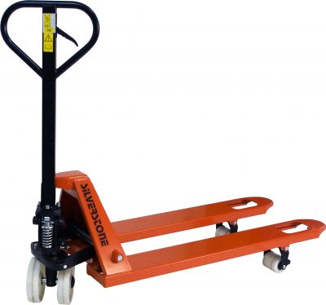
2. | Elektrinis palečių keltuvas(angl. – Electric lifter) | 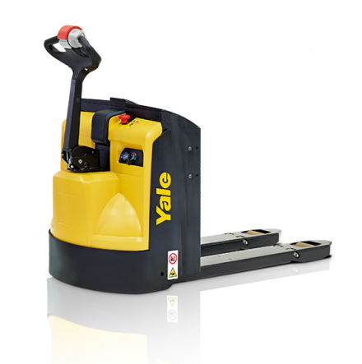
3. | Elektrinis krautuvas/autokrautuvas (angl. – Heftruck arba Fork Lift Truck) | 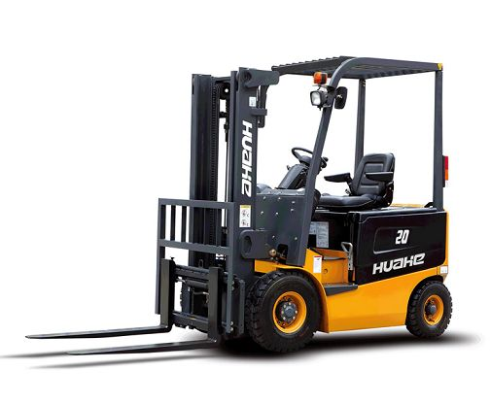
4. | Platforminiai vežimėliai | 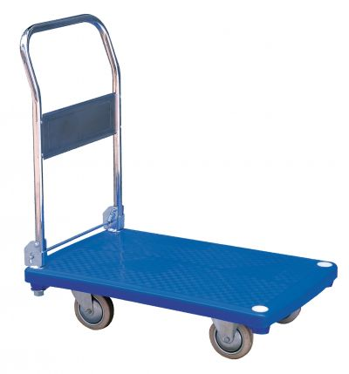
5. | Dideli platforminiai vežimai | 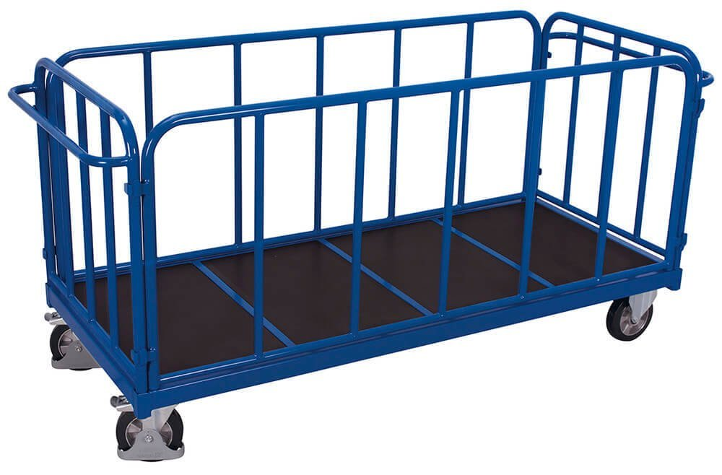
6. | Tinkliniai platforminiai vežimėliai | 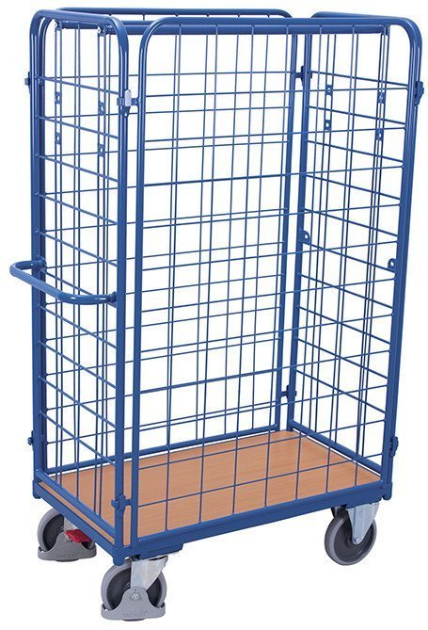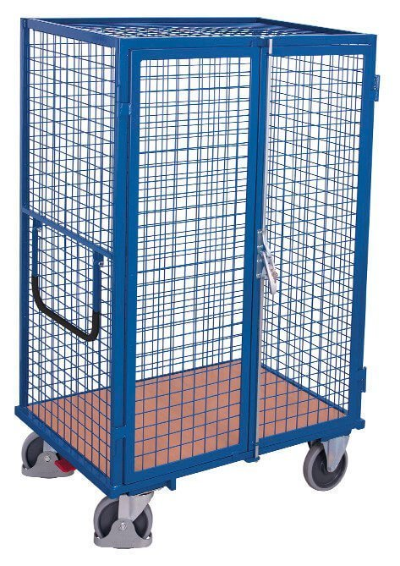
7. | Transportavimo padėklai, ratukai | 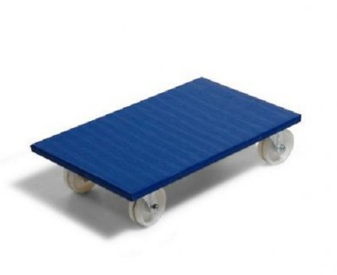
8. | Rišimo mašinoms | 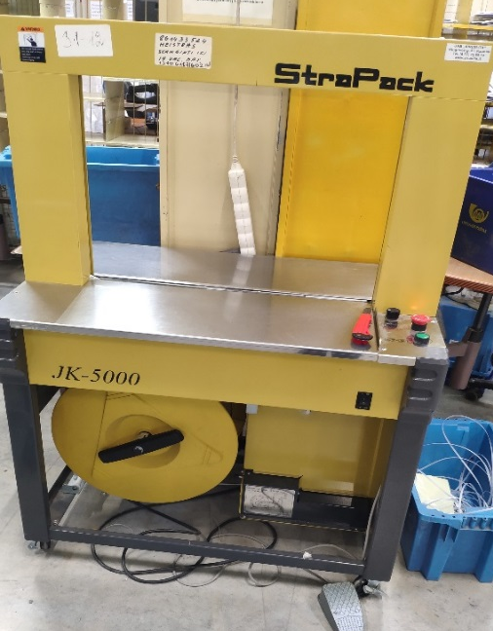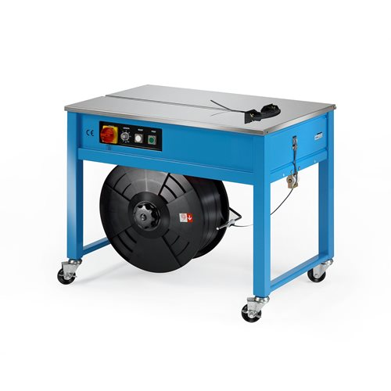
9. | Spaudos, antspaudavimo, vokavimo mašinos
10. | Konvejeris/transporteris

8. REIKALAVIMAI TIEKĖJO UŽDUOČIŲ VALDYMO SISTEMAI

6 lentelė
Tiekėjas privalo turėti mobilią užduočių valdymo sistemą ir web aplikaciją.

Turi būti šie mobilios užduočių valdymo sistemos ir web aplikacijos funkcionalumo parametrai*:
- Mobilios aplikacijos funkcijos:
1.1. Vietos užraktai užduočiai – Tiekėjas negali pradėti vykdyti konkrečios užduoties/ teikti reikiamos paslaugos, kol neatvyksta į Pirkėjo nurodytą vietoją/ objektą (aplikacija turi turėti galimybę atpažinti konkretų objektą, pagal nustatytas koordinates)
1.2. Fotografavimo funkcija susieta su objekto koordinatėmis
1.3. Darbo laiko ir darbo trukmės fiksavimo funkcija
- Web aplikacijos funkcijos:
2.1. Užduočių tipų kūrimas ir redagavimas pagal darbų pobūdį (Tiekėjas turi turėti galimybę sukurti užduočių tipą, pagal Pirkėjo poreikį)
2.2. Užduočių registravimas ir priskyrimas darbuotojams/ dispečeriams su užfiksuotu laiku
2.3. Užduočių prioretizavimo funkcija (reakcijos laikas, vykdymo laikas)
2.4. Objektų registravimas ir redagavimas
2.5. Automatinis užduoties suformavimas Sutartyje numatytų paslaugų atlikimui.
2.6. Savaitinė atliktų paslaugų ataskaita (XLS ir PDF formatais):
2.6.1. Kiekvienos įvykdytos užduoties fotofiksacija prieš ir po įvykdymo
2.6.2. Įvykdytų užduočių sąrašas su nurodytu incidentų numeriu, tiksliu objekto adresu, paslaugų atlikimo kaina, panaudotų medžiagų pavadinimas bei kaina ir darbo trukmė, nuoroda į nuotraukas
2.6.3. Neįvykdytų užduočių sąrašas su nurodytu incidentų numeriu, tiksliu objekto adresu ir priežastimi
- 2.6.4. Neužregistruotų, bet pastebėtų gedimų sąrašas su tiksliu objekto adresu ir darbų atlikimo kaina
2.7. Mėnesinė atliktų paslaugų ataskaita (XLS ir PDF formatais):
- 2.7.1. Įvykdytų užduočių sąrašas su nurodytu incidentų numeriu, tiksliu objekto adresu, darbų atlikimo kaina, panaudotų medžiagų pavadinimas bei kaina ir darbo trukmė nuo Sutarties įsigaliojimo datos
- 2.7.2. Neįvykdytų užduočių sąrašas su nurodytu incidentų numeriu, tiksliu objekto adresu ir priežastimi
2.8. Galimybė grupuoti objektus į regionus
2.9. Galimybė suteikti vartotojui ne mažiau kaip 3 prieigas
2.10. Realiu laiku sinchronizuojami užduočių vykdymo etapai ir statusas (priimta, vykdoma, atlika ir pan.)

*Nurodyti mobilios užduočių valdymo sistemos ir web aplikacijos funkcionalumo parametrai yra privalomi. Jeigu Tiekėjo siūloma mobili užduočių valdymo sistema ir web aplikacija neturės reikalavimų lentelėje nurodytų funkcionalumų, Tiekėjo pasiūlymas bus atmestas, kaip neatitinkantis pirkimo sąlygų reikalavimų.

**Užduočių valdymo sistemos pristatymas (su visomis lentelėje nurodytomis funkcijomis) pateikiamas kartu su pasiūlymu (.pdf arba .ppt, pptx formatu).

9. darbų suvestinės (darbų priėmimo-perdavimo akto) pavyzdys

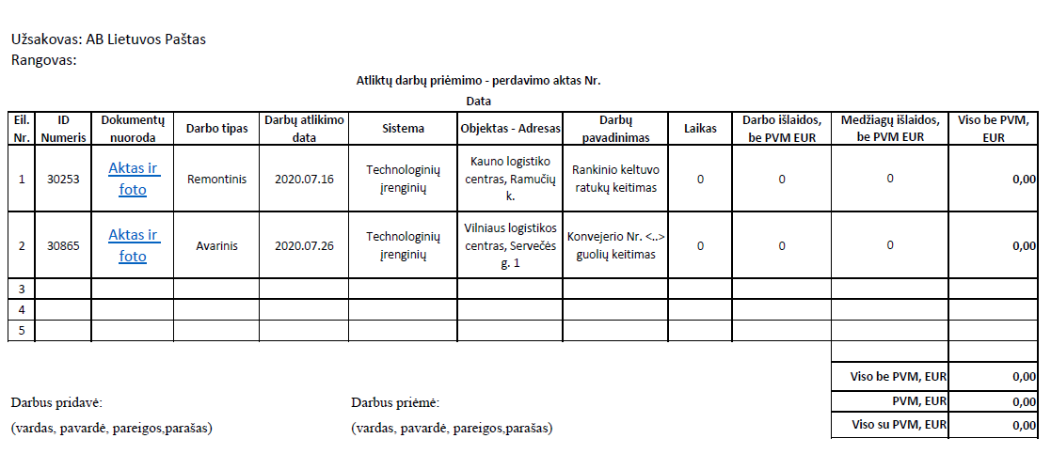

10. PRELEMINARI ĮRANGA IR PAslaugų teikimo vietos / objektai*
7 lentelė
Nr. | Regionas | Pašto pavadinimas | Pašto adresas | Technologinio įrenginio pavadinimas | Modelis
1. | Kauno | Kauno logistikos centras | Erdvės g. 68, Ramučiai | Rišimo mašina | Strapack
2. | Kauno | Kauno logistikos centras | Erdvės g. 68, Ramučiai | Elektrinis palečių keltuvas | Atlet, BT
3. | Vilniaus | Vilniaus logistikos centras | Metalo g. 5, Vilnius | Rišimo mašina | AMPAG SPRINT
4. | Vilniaus | Vilniaus logistikos centras | Metalo g. 5, Vilnius | Rišimo mašina | SMB SM1
5. | Vilniaus | Vilniaus logistikos centras | Metalo g. 5, Vilnius | Rišimo mašina | SMB SM1
6. | Vilniaus | Vilniaus logistikos centras | Servečės g. 1, Vilnius | Konvejeris | Neaišku
7. | Vilniaus | Vilniaus logistikos centras | Metalo g. 5, Vilnius | Elektrinis palečių keltuvas | LPE200/6
8. | Vilniaus | Vilniaus logistikos centras | Metalo g. 5, Vilnius | Elektrinis palečių keltuvas | LWE180
9. | Vilniaus | Vilniaus logistikos centras | Metalo g. 5, Vilnius | Elektrinis palečių keltuvas | LPE200/6
10. | Vilniaus | Vilniaus logistikos centras | Metalo g. 5, Vilnius | Elektrinis palečių keltuvas | SWE120
11. | Vilniaus | Vilniaus logistikos centras | Metalo g. 5, Vilnius | Elektrinis palečių keltuvas | SWE120
12. | Vilniaus | Vilniaus logistikos centras | Metalo g. 5, Vilnius | Rišimo mašina | SMB SP1
13. | Vilniaus | Vilniaus logistikos centras | Metalo g. 5, Vilnius | Rišimo mašina | JK-5000
14. | Vilniaus | Vilniaus logistikos centras | Metalo g. 5, Vilnius | Rišimo mašina | ALLPACK TP-202GS
15. | Panevėžio | PS Panevėžio grupė | 35009 Panevėžys, Respublikos g. 60 | Konvejeris | Juostinis 2007.08.16
16. | Panevėžio | PS Panevėžio grupė | 35011 Panevėžys, Respublikos g. 60 | Konvejeris | Juostinis konvejeris 2002.12.30
17. | Panevėžio | PS Panevėžio grupė | 35012 Panevėžys, Respublikos g. 60 | Transporteris | 2004.12.16
18. | Panevėžio | PS Panevėžio grupė | 35013 Panevėžys, Respublikos g. 60 | Transporteris | TB-2 m; 1982.05.01
19. | Panevėžio | PS Utenos grupė | 28050 Utena, J. Basanavičiaus g. 59 | Transporteris
20. | Panevėžio | PS Panevėžio grupė | 35010 Panevėžys, Respublikos g. 60 | Krautuvas/keltuvas | Palečių vežimėlis/keltuvas/lifteris WRU4-2200 G
21. | Panevėžio | PS Panevėžio grupė | 35010 Panevėžys, Respublikos g. 60 | Rankinis keltuvas | Palečių vežimėlis/keltuvas/lifteris kėlimo galia 2000 kg
22. | Klaipėdos | PS Klaipėdos grupė | Mainų g. 6, Klaipėda | Rankinis keltuvas | POWERLIFTER ir Lifter by PRAMAC
23. | Šiaulių | PS Šiaulių grupė | Dubijos g. 42, Šiauliai | Konvejeris | Nežinomas
24. | Šiaulių | PS Šiaulių grupė | Dubijos g. 42, Šiauliai | Krautuvas/keltuvas (hidraulinis vežimėlis) | PT-20S
25. | Klaipėdos | Gargždai | Kvietinių g.4, Gargždai | Konvejeris | nežinomas
26. | Klaipėdos | Kretinga | Rotušės a 10 Kretinga | Konvejeris | nežinomas
27. | Kauno | Kauno 43 paštas | P. Lukšio g. 58-1, Kaunas 7464 | Konvejeris
28. | Kauno | Kaišiadorių paštas | Gedimino g.61, Kaišiadorys | Konvejeris
29. | Kauno | Kauno 9 paštas | Savanorių per. 214, Kaunas | Konvejeris | IR_001250
30. | Kauno | Garliavos paštas | Vytauto g. 60, Garliava | Konvejeris
31. | Kauno | Kauno 31-asis paštas | Chemijos pr.2 | Konvejeris
32. | Kauno | Kėdainių paštas | J.Basanavičiaus g.59 | Konvejeris | (nėra)
33. | Kauno | Marijampolės CP | J. Basanavičiaus a. 9, Marijampolė | Konvejeris/ transporteris | Juostinis
34. | Kauno | Prienų paštas | J.Brundzos g.1, Prienai | Konvejeris | Nežinomas
35. | Šiaulių | Šiaulių centrinis | Aušros al. 42, Šiauliai | Antspaudavimo mašina | Model:4915; seral.no:915011
36. | Šiaulių | Šiaulių centrinis | Aušros al. 42, Šiauliai | Konvejeris | nesimato
37. | Šiaulių | Telšių centrinis | Sedos g. 1, Telšiai | Antspaudavimo mašina | nesimato
38. | Panevėžio | Ignalinos paštas | Laisvės g. 64, 30001 Ignalina | Konvejeris | Nėra
39. | Panevėžio | Molėtų paštas | Vilniaus g. 43-1, 33001 Molėtai | Konvejeris | Nėra
40. | Panevėžio | Visagino paštas | Parko g. 7, 31001 Visaginas | Konvejeris | Nėra
41. | Panevėžio | Utenos centrinio pašto poskyris | Taikos g. 6, 28006 Utena | Konvejeris | Nėra
*Tai yra tik preliminarus sąrašas

SD priedas Nr. 3

PASLAUGŲ ĮKAINIAI

Eil. Nr. | Paslaugos | Mato vienetas | Preliminari paslaugų apimtis visam paslaugų teikimo laikotarpiui  (24 mėn.)** | Vieneto kaina, EUR be PVM
1 | 2 | 3 | 4 | 6
 | Remonto ir avarijų likvidavimas darbo metu | Val. | 1-ma valanda, į kurią įskaitomos kelionės išlaidos | 18,90
 | Remonto ir avarijų likvidavimas darbo metu | Val. | 1350 val. | 18,90
 | Remonto ir avarijų likvidavimas darbo metu | Val. | kitos valandos | 14,90
 | Remonto ir avarijų likvidavimas darbo metu | Val. | 1800 val. | 14,90
 | Avarijų lokalizavimas darbo metu | Val. | 1-ma valanda, į kurią įskaitomos kelionės išlaidos | 18,90
 | Avarijų lokalizavimas darbo metu | Val. | 300 val. | 18,90
 | Avarijų lokalizavimas darbo metu | Val. | kitos valandos | 14,90
 | Avarijų lokalizavimas darbo metu | Val. | 400 val. | 14,90
3. | Avarijų lokalizavimas ne darbo metu | Val. | 1-ma valanda, į kurią įskaitomos kelionės išlaidos | 18,90
3. | Avarijų lokalizavimas ne darbo metu | Val. | 300 val. | 18,90
3. | Avarijų lokalizavimas ne darbo metu | Val. | kitos valandos | 14,90
3. | Avarijų lokalizavimas ne darbo metu | Val. | 150 val. | 14,90

SD priedas Nr. 4

SUTARTĮ VYKDYSIANČIŲ SPECIALISTŲ SĄRAŠAS

Eil. Nr. | Vardas, pavardė | Pareigos
1.
2.
3.
4.

9 skyriuje pateiktas suvestinės šablonas.
Avariniai atvejai gali įvykti bet kokiu paros metu. Jų likvidavimas (t. y. remonto darbai) vyksta darbo metu.

